集群搭建完后的检查
节点名称ip检查
ifconfig hostname命令

NIS服务是否开启
子节点yptest命令 显示到步骤9

NFS服务
子节点查看主节点home区是否被挂载

pbs服务
qnodes查看是否所有节点都是free状态

主节点开启服务
pbs_mom.pbs_server.trqauthd.maui.d

子节点开启的服务
pbs_mom.trqauthd

服务状态查询
systemctl status pbs_mom
服务关闭重启
systemctl restart(stop) pbs_mom

作业提交使用方法
#！/bin/bash
#PBS -N 作业名
#PBS -l nodes=node02:ppn=4 /*这是指定节点二计算，nodes=3:ppn=4这是三个节点一起算，nodes=node02:ppn=4+nodes=node03:ppn=6这是指定特定两个节点计算*/
#PBS -j oe
#PBS -q batch /*这是提交到的队列名称*/
cd 算例的目录
NPROCS='wc -l< $PBS_NODEFILE'
软件执行命令

注意torque版本，不一样的话可能会集群状态有问题需要重新安装照着之前文档就行
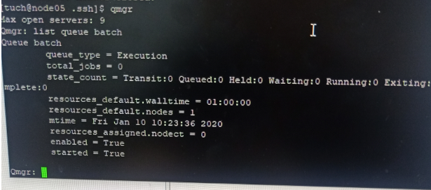
老师机器队列属性

